

**Proiect la Identificarea Sistemelor**

**Identificarea unei axe actionate motor BLDC**

P. Dobra

26 Noiembrie 2018

Nume: Gâmbuțan Iuliu-Răzvan

Grupa: 30131 AUTOMATICĂ

Cuprins

|  |  |  |  |
| --- | --- | --- | --- |
| 1 Identificarea unei axe ac¸tionate cu motor BLDC | | | 3 |
| 1.1 | Obținerea datelor experimentale . . . . . . . . . . . . . . . . . . | | 3 |
|  | 1.1.1 | Introducere . . . . . . . . . . . . . . . . . . . . . . . . . . . . . | 3 |
| 1.2 | Achiziția datelor de intrare și ieșire . . . . . . . . . . . . . . . . | | 4 |
|  | 1.2.1 | Desfașurarea experimentului . . . . . . . . . . . . . . . . | 5 |
| 1.3 | Procesarea datelor experimentale . . . . . . . . . . . . . . . . . . | | 5 |
|  | 1.3.1 | Validarea modelului . . . . . . . . . . . . . . . . . . . . . . . | 5 |

2 Achiziția datelor experimentale. . . . . . . . . . . . . . . . . . . . . . . . 6

2.1 Identificarea și validarea vitezei unghiulare . . . . . . . . . . 8

2.2 Simulare pentru viteză . . . . . . . . . . . . . . . . . . . . . . . . . . 10

2.3 Identificarea și validarea poziției . . . . . . . . . . . . . . . . . . 10

2.4 Simularea pentru poziție . . . . . . . . . . . . . . . . . . . . . . . . . 12

Identificarea unei axe acționate cu motor BLDC

1.1 Obținerea datelor experimentale

1.1.1 Introducere

În Figura 1.1 este prezentat un CNC ac¸tionat cu motore BLDC.

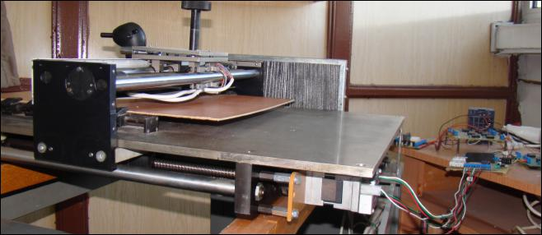

Figure 1.1: CNC acționată cu motor BLDC

Sistemul mecanic de poziționare și sistemul de acționare cu motor BLDC pentru o axă este prezentat în Figura 1.2.

Motorul este comandat cu ajutorul unui driver de putere comandat în PWM. Viteza unghiulară și poziția se masoară pe baza semnalelor provenite de la cei trei senzori Hall montați în statorul motorului. Rotorul motorul BLDC are cinci

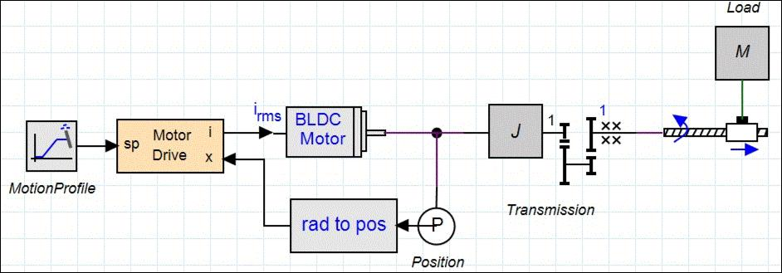

Figure 1.2: Modelul sistemului de acționare și poziționare al unei axe

perechi de poli magnetici, iar caracteriscticile electro-mecanice ale motorului sunt prezentate în Figura 1.3.

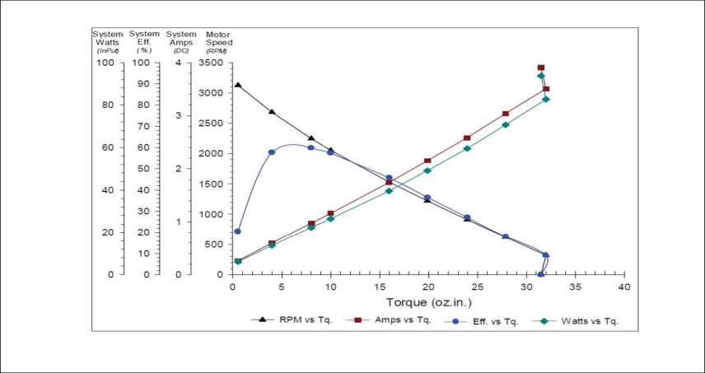

Figure 1.3: Caracteriscticile electro-mecanice ale motorului BLDC

Aparatura utilizată sursa de alimentare, multimetru, driver de putere, os-ciloscop, sistem numeric de comandă și achiziție a datelor.

**1.2 Achiziția datelor de intrare-ieșire**

Utilizând un sistem numeric de comandă se generează semnalele de comandă pentru motorul BLDC (SPAP + SP) și se achiziționează datele intrare-ieșire în vederea procesarii ulterioare (comanda (factor de umplere), curent (i), viteza unghiulară și poziția unghiularaă (y )).

**1.2.1 Desfășurarea experimentului**

1. Se alimentează ansamblul driver + motor BLDC cu Ua = 24 V .
2. Se efectuează urmatorul experiment:

A.1 Se generează un semnal de comandă sinusoidal peste care se supra-pune SPAB având caracteristicile corelate cu dinamica ansablului „motor BLDC + axă“

A.2 Se vizualizează și se masoară sincron intrarea și ieșirile, obținând

datele experimentale: tk; uk; !k k k = 1; 2; .

**1.3 Procesarea datelor experimentale**

Vizualizarea datelor experimentale utilizând mediul Matlab.

Se vor determina funcțiile de transfer ale ansablului „motor BLDC + axa“ utilizând metodele de identificare parametrică (MCMMPR, MCMMPE, VI, MEP, etc.).

1.3.1 Validarea modelului

Validarea modelului determinat se face pe baza erorii de predicție reziduale și pe baza decorelarii dintre observații și eroarea de predicție.

De asemenea se va compara raspunsul experimental cu raspunsul modelului la intrarea cu care a fost obținut raspunsul experimental. Se calculeazaă eroarea medie patratică normalizată ( MP N ) și eroarea de urmarire

(F IT ):

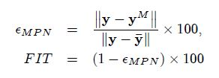

unde y este vectorul masurătorilor, yM raspunsul modelului și y este valoarea medie a vectorului masurătorilor.

**Achiziția datelor experimentale**

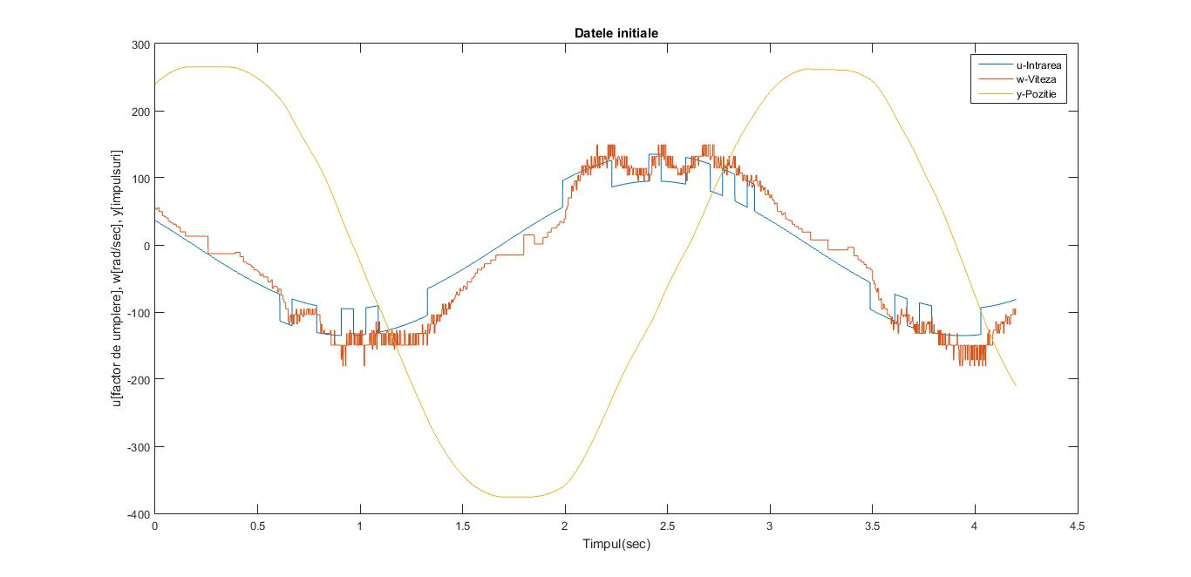În vederea realizării acestui proiect, am importat datele primite din fisierul „gambutan.mat” în matlab și am atribuit variabilelor t,u,w și y valorile din tableul dat. Am afișat mai apoi datele experimentale, după cum se poate vedea în figura 1.

Figura 1

De pe graficul vitezei unghiulare am ales 4 puncte distincte (Figura 2) din momentul în care viteza crește iar mai apoi, ea scade. Pe cele 2 intervale astfel rezultate, vom efectua identificarea (Figura 3) și validarea (Figura 4), în aceleași condiții de zgmot.

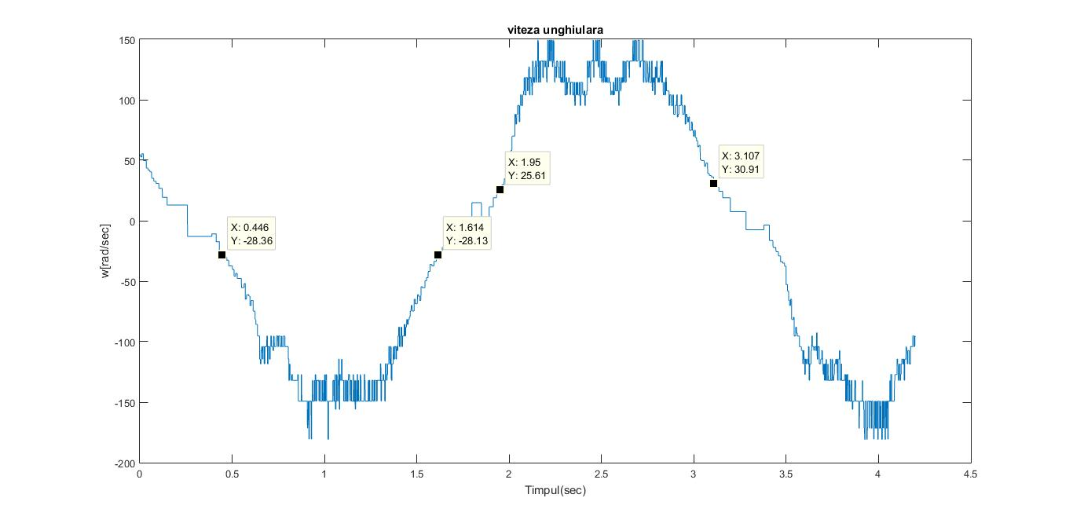

Figura 2

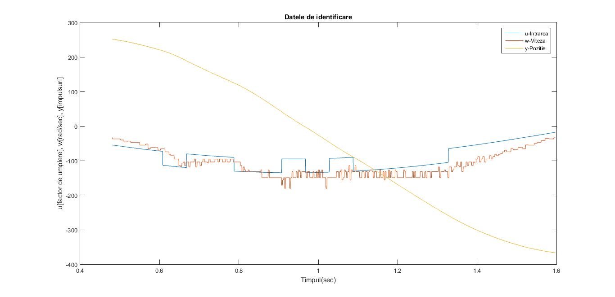

Figura 3

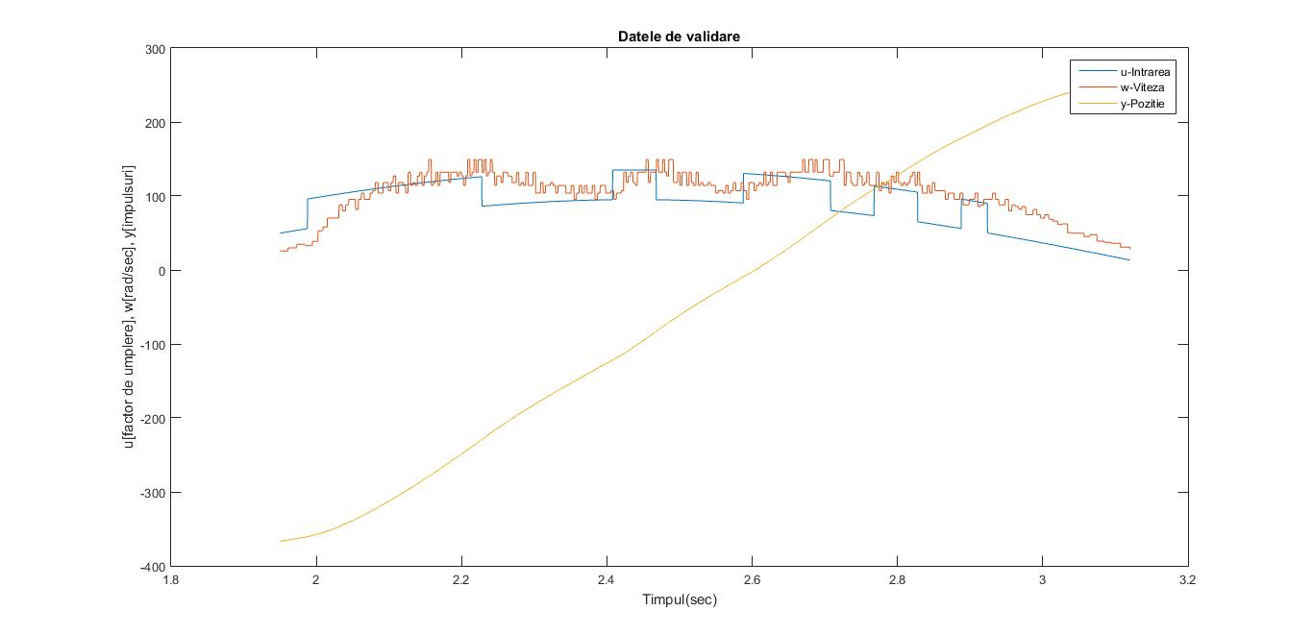

Figura 4

**Identificarea si validarea vitezei unghiulare**

Figura 2

Mai întâi, am atribuit valori variabilelor dw_id și dw_vd cu ajutorul funcției iddata() și am calculat dt (constanta de esantionare)= 400 mus. Pentru validarea experimentului am folosit cele 4 metode ARX, ARMAX, OE și IV4. Dintre acestea am ales să prezint cele mai eficiente 2 metode dintre acestea și anume ARX și IV4. Am observat ca ieșirea modulului urmărește viteza măsurată (Figura 5) iar FIT-ul (1-EMP) ne arată cât de bine urmărește.

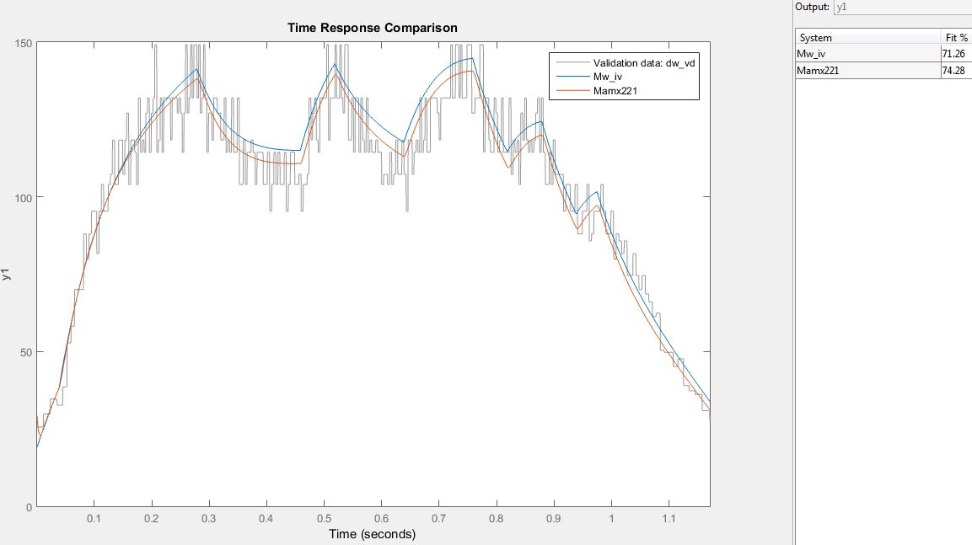

Figura 5

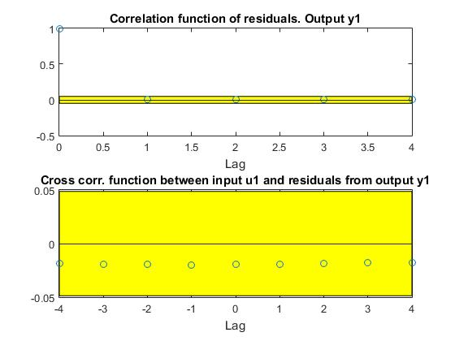

Pentru modelul **ARX**, am verificat autocorelația cu ajutorul funcției resid ca în Figura 6.

(albirea erorii de predicție)

Eroarea medie pătratică normalizată este 50.85%

Iar FIT-ul este de 49.15%

Figura 6

Utilizând metoda **ARX** se determina un model al procesului de forma

A(q)y(t) = B(q)u(t) + e(t) cu:

A(q) = 1 - 0.9837 z^-1 B(q) = 3.821 z^-1, rezultând funcțiile de transfer în în continuu ${Hw1(s)}_{iv}=\frac{9631}{s+41.11} respectiv în discret {Hw1(z)}_{iv}=\frac{3.821*z^{-1}}{1-{0.9837*z}^{-1}}$

Pentru modelul **IV4**, se verifică intercorelația tot cu ajutorul funcției resid ca în Figura 7.

Utilizând metoda **IV4** am determinat un model al procesului de forma A(q^-1) y(t) = B(q^-1) u(t) + 1/C(q^-1) e(t) cu:

A(q) = 1 - 0.9943 z^-1 z^-2 ${Hw1(z)}_{iv}=\frac{1.38*z^{-1}}{1-{0.9943 *z}^{-1}}$

B(q) = 1.385 z^-1

Mai apoi am utilizat funcția ”d2c” din Matlab se trece functia de transfer din domeniul discret în domeniul continuu:

$${Hw1(s)}_{iv}=\frac{3473}{s+14.35}$$

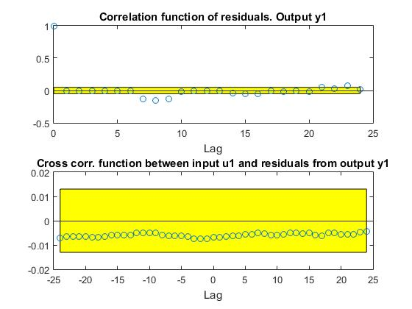

Figura 7

Am determinat eroarea medie pătratică normalizată, aceasta fiind : 28,74% iar FIT-ul este de 71,26%

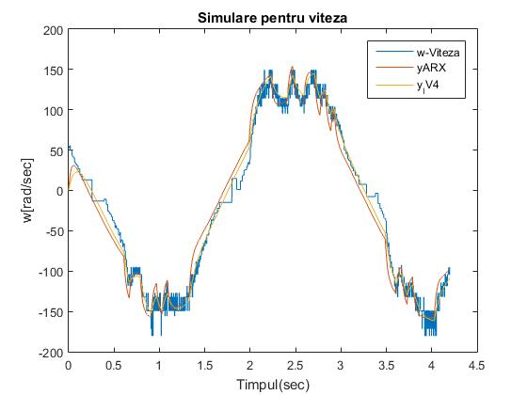Simulare viteză Figura 8

Identificarea si validarea poziției

Figura 8

Figura 2

Mai întâi, am atribuit valori variabilelor dy_id și dy_vd cu ajutorul funcției iddata() și am calculat dt (constanta de esantionare)= 400 mus. Pentru validarea experimentului am folosit cele 4 metode ARX, ARMAX, OE și IV4. Dintre acestea am ales să prezint cele mai eficiente 2 metode dintre acestea și anume ARMAX și OE. Am observat ca ieșirea modelelor urmărește viteza măsurată (Figura 9) iar FIT-ul (1-EMP) ne arată cât de bine urmărește.

Figura 9

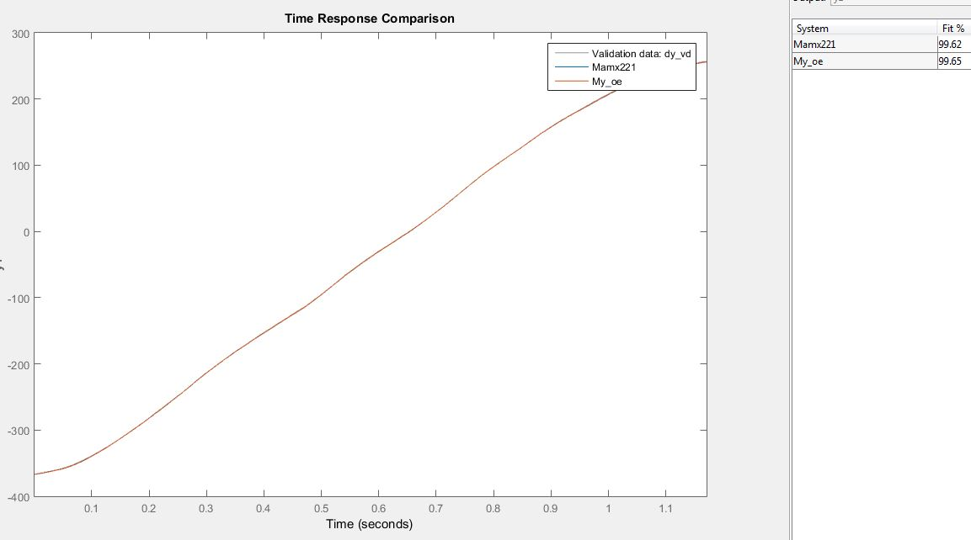

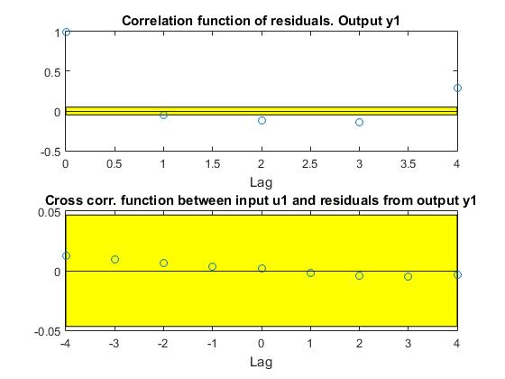Dintre modelele ARX si ARMAX, cel mai bun și mai aproape de banda de predicție din punct de verede al albirea erorii de predicție este ARMAX, prezentat în figura 10.

Eroarea medie pătratică normalizată este 99.62%

Iar FIT-ul este de 0.38%

Figura 10

Pentru modelul **OE**, se verifică intercorelația tot cu ajutorul funcției resid ca în Figura 9.

Utilizând metoda **OE** am determinat un model al procesului de forma A(q^-1) y(t) = [B(z)/F(z)]u(t) + e(t) cu:

A(q) = 1 - z^-1

F(q) = 0.001976 z^-1

$${Hw1(z)}_{oe}=\frac{0.002049*z^{-1}}{1-z^{-1}}$$

Mai apoi am utilizat funcția ”d2c” din Matlab se trece functia de transfer din domeniul discret în domeniul continuu:

$${Hw1(s)}_{iv}=\frac{5.122}{s}$$

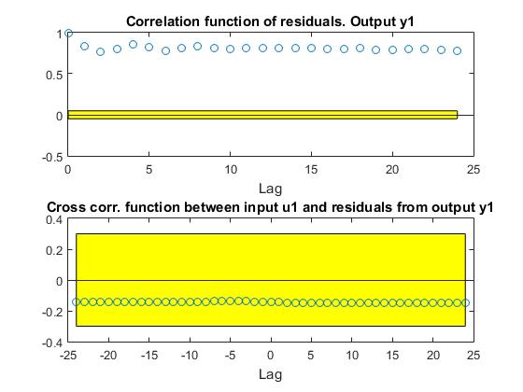Pentru modelul **OE**, se verifică intercorelația tot cu ajutorul funcției resid ca în Figura 11.

Am determinat eroarea medie pătratică normalizată, aceasta fiind : 0,35% iar

Figura 10

FIT-ul este de 99,65% .

Figura 11

Figura 11

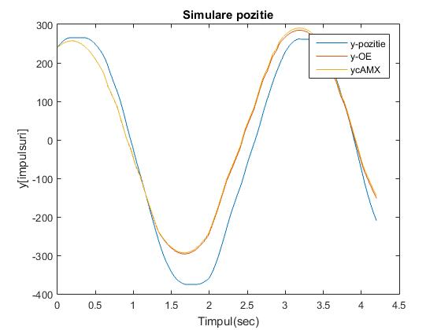Simulare poziție figura 12

Figura 12